Муниципальное дошкольное образовательное учреждение
Детский сад №11 «Родничок»

Конспект

интегрированного занятия
с детьми средней группы
(Образовательная область «Познавательное развитие)

Тема:

«Новое изобретение Шпунтика и Винтика»

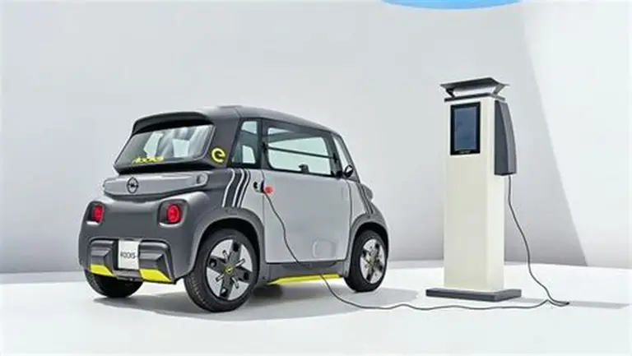

Воспитатель: Дудорова Ольга Александровна

Цель: Формирование элементарных математических представлений в процессе ознакомления с зарядными устройствами.

Задачи:
Обучающие:
- Знакомить детей с понятием электричество, зарядное устройство, электромобили
- Закрепить понятия большой, поменьше, маленький; узкая, широкая, самая широкая.
- Закрепить представление о геометрических формах: круг, треугольник, квадрат, треугольник, овал;
-Закрепить счёт, умение соотносить количество с цифрой.
Развивающие:
- Развивать наглядно – действенное мышление за счёт обучения приёмам умственных действий (сравнение, анализ…); развивать память, внимание («познавательное развитие»);
- Развивать задатки инженерного мышления дошкольников;
- Развивать интерес к транспорту и правилам дорожного движения;

Воспитательные:
- формировать умение принимать игровую задачу; выполнять действия в определённой последовательности, действовать по образцу в соответствии с игровой задачей;
- формировать умение соблюдать отдельные нормы и правила поведения в процессе НОД);
Методы и приёмы:
Практические: дидактические игры, игровые ситуации, двигательная разминка, самостоятельная творческая деятельность детей
Наглядные: рассматривание иллюстраций, пособий
Словесные: загадки, вопросы – ответы, словесные игры
Оборудование: электромобили, оборудование для опытов с лампочкой и батарейкой, батарейки и аккумуляторы, игрушки на батарейках, телевизор, карта и картинки на липучках для игры «Собери электромобиль», картинки-путаницы «В какую розетку включены бытовые приборы?», карточка и батарейки для игры «Сколько нужно батареек?», ящики для батареек трех размеров, медальоны трех цветов.
Ход занятия:
- Ребята, мы сегодня получили на электронную почту видеописьмо, давайте посмотрим его.
На экране телевизора Незнайка говорит: Здравствуйте, ребята! Мне очень нужна ваша помощь. Винтик и Шпунтик придумали новую интересную штуку – электромобиль, - и никому не разрешают на нем ездить. Но пока их не было дома, я решил прокатиться на электромобиле, но никак не мог его завести. Я думал, что там какая-то поломка и немножко разобрал его. А теперь не знаю, как собрать его снова, все детали перепутал. Помогите мне.

Игра «Собери электромобиль». Ребята, поможем Незнайке? У меня есть вот такая схема. С одной стороны мы будем ставить нужные детали, а напротив – их необходимое количество. Чтобы не ошибиться, мы будем смотреть на электромобиль, который есть и в нашем детском саду.
(Карта с липучками, картинки на липучках: рули, педали для велосипеда, колеса, фары, дверка… и цифры 1-5)
Незнайка на экране: Спасибо, я собрал электромобиль, но он все равно не заводится. Что делать? Может, ему нужен бензин?
Воспитатель: Ребята, как вы думаете, электромобилю нужен бензин? (нет)
Воспитатель: Действительно, электромобилю не нужен бензин. На бензине ездят обычные автомобили. От чего заводится ЭЛЕКТРОмобиль? ( от электричества)
Воспитатель. Правильно, на электричестве. А где можно найти электричество? (в розетке). Есть множество приборов, техники, которые работают от электрической розетки. Их соединяют с розеткой с помощью длинного провода, или кабеля, и вилки (показать). В комнате у Винтика и Шпунтика много разных приборов, Незнайка не знал какой шнур от электромобиля и включил все приборы в розетки, но теперь не может разобраться, в какую розетку включен электромобиль.
Игра «В какую розетку включены бытовые приборы?»
Давайте поможем Незнайке разобраться, какой прибор в какую розетку включен, и распутать провода. (Раздать каждому карточку с приборами и розетками, соединенными запутанными шнурами. У каждой розетки геометрическая фигура: овал, треугольник, пятиугольник, квадрат). В какую розетку включен утюг? И т.д.
Ребята, скажите, а детям можно самим включать приборы в розетки? (нет, это опасно).
Ребята, как вы думаете, удобно было бы кататься на электромобиле, если бы он был включенв розетку? (нет, провода не достаточно длинные, могут запутаться, на них можно наехать и повредить)
Воспитатель: Для того, чтобы избежать таких проблем, ученые придумали одну вещь. А какую вы узнаете, отгадав загадку.
Эта штучка хоть мала, но энергии полна.
Оживляет механизмы лишь присутствием она (батарейка).

Опыт с лампочкой. Незнайка тоже видел много таких, но не верит, что в них живет электричество. Давайте докажем Незнайке, что в батарейке содержится электричество (опыт с батарейкой). Мы видим, что батарейка содержит достаточно энергии, чтобы, например, зажечь лампочку, чтобы ходили часы, чтобы работала игрушка (продемонстрировать). Иногда для работы прибора недостаточно энергии одной батарейки. В некоторые приборы необходимо поставить две, три, четыре или даже больше батареек.
Игра «Сколько нужно батареек?» На доске изображены приборы и рядом с ними необходимое для их работы количество батареек, давайте скажем Незнайке, сколько нужно батареек для работы каждого механизма. (часы-1, игрушка – 4, фонарик – 2 и т.д)
Ребята, а батарейка – это хорошо? (не нужно включать в розетку, работает, когда нет света, можно пользоваться на природе, где нет розетки), а батарейка– плохо? (через некоторое время разряжается, надо менять, покупать новые батарейки, вредный для здоровья и экологии состав, нужно соблюдать правила обращения и утилизации).
Как вы думаете, хватит энергии одной батарейки для электромобиля? Да, если для игрушечной машинки нужно 5-6 батареек, то для электромобиля нужно значительно больше энергии. Ученые придумали для этого сильные аккумуляторы (показ подлинников). Аккумулятор содержит больше энергии, чем батарейка. Кроме того, когда аккумулятор разрядится, его можно зарядить от розетки. Наверняка, у каждого вас дома есть игрушка с такими аккумуляторами, которые родители заряжают от розетки, когда электричество в них кончается.
Вот и наши электромобили, и электромобили, которые придумали Винтик и Шпунтик, работают от таких аккумуляторов. Так что Незнайке просто надо было дождаться Винтика и Шпунтика, чтобы они зарядили аккумуляторы. И вы, ребята, запомните, что заряжать аккумуляторы, менять батарейки без взрослых нельзя. А аккумуляторы наших электромобилей заряжены и мы с вами сможет поиграть в интересные игры.
Эстафета «Разложи батарейки в ящики»
Но сначала мы сделаем доброе дело. Разряженные батарейки отвезем на утилизацию. Батарейки и ящики для использованных батареек у нас трех разных размеров. Большие батарейки нужно отвезти в большой ящик. Поменьше – в средний ящик. А маленькие батарейки – в маленький ящик. (На столе лежат батарейки трех размеров, на противоположной стороне зала – ящики трех размеров. Дети по очереди садятся в машины и отвозят в соответствующие ящики).
Игра «Такси»
3 ведущих, выбираются водящими – таксистами. Дети – пассажиры стоят около знака «остановка», у каждого из них медальон одного из трех цветов (красный, желтый, зеленый). Таксисты подъезжают к остановке, берут пассажира, и везут в домик такого же цвета, как медальон (обручи – красный, желтый, зеленый).
Вот и закончились наши веселые приключения на электромобилях, мы с вами научили Незнайку правилам использования таких машин, и правилам обращения с электроприборами.

